ПРАВИЛА ОФОРМЛЕНИЯ СТАТЕЙ

- Статьи, подготовленные в соответствии с правилами оформления статей и заверенные научным руководителем (достаточно указать ФИО и должность руководителя для электронной версии), следует отправить на адрес Оргкомитета konfguz0507@mail.ru до 20.11.2019. Бумажную версию статьи, заверенную научным руководителем, следует предоставить на кафедру почвоведения, экологии и природопользования (км. 51) до 01.12.2019 г.

- Статья выполняется в электронном виде формата *.doc, *.docx. Объем статьи –до 20 тыс. знаков.

- Название файла давать по фамилии первого автора. Например: Бормотов.doc.

- В статье указать номер УДК (УДК можно найти на сайте http://teacode.com/online/udc/), ФИО, учреждение, контактный электронный адрес автора, научный руководитель. Научный руководитель входит в число авторов статьи у магистрантов.

- Требования, предъявляемые к оформлению текста: шрифт основного текста через 1 интервал, верхнее поле 2 см, нижнее 3 см, правое и левое по 2,5 см., 14-й кегль шрифта, гарнитура Times New Roman. Выравнивание по ширине, абзацный отступ 1,25 см.
Заголовок (название статьи) набирается заглавными буквами, полужирным шрифтом 14-й кегль, гарнитура Times New Roman, выравнивание по центру.
Ф.И.О. автора, научного руководителя, наименование организации, город, страна должны быть набраны строчными буквами, шрифт 14-й кегль, гарнитура Times New Roman, выравнивание по центру. В том случае, когда у статьи более одного автора, то Ф.И.О. авторов записываются подряд через запятую.
Почтовый адрес E-mail указывается после основных данных автора, шрифт 14-й кегль, гарнитура Times New Roman, курсивное начертание, выравнивание по центру.

- Для оформления таблиц использовать шрифт Arial, 11-й кегль, междустрочный интервал одинарный. Таблицы должны быть без абзацных отступов и выровнены по ширине набора основного текста. Подписи к таблицам делать шрифтом Times New Roman, 12-й кегль. Ссылки на таблицы в тексте обязательны!

Пример:
Судоходное сообщение на притоке Днепра ― реке Березине в 1839 г. характеризуют следующие данные (табл. 13):

Таблица 13 — Отправленные и прибывшие суда и плоты на судоходных дистанциях на р. Березине в 1839 г. [1, с. 9].

Наименование судоходных дистанций | Отправлено |  | Прибыло
 | Количество судов и плотов | Цена товаров | Количество судов и плотов | Цена товаров, руб.
Паричская | Суд. 55  Пл. 140 | 320 318 | Суд. 22 | 147 318
Борисовская | Суд. 23  Пл. 1602 | 1 115 262 | Суд. 73 | 715 038

- Статьи могут содержать цветные или черно-белые иллюстрации (схемы, графики, фотографии), отражающие результаты научного исследования. Подписи к рисункам делать шрифтом Times New Roman, 12-й кегль. Ссылки на иллюстрации в тексте статьи обязательны!

Пример:

По кислотно-щелочным условиям воды Верхневолжской системы относятся к классу нейтральных (н/п Волговерховье) и слабощелочных (рис. 4).

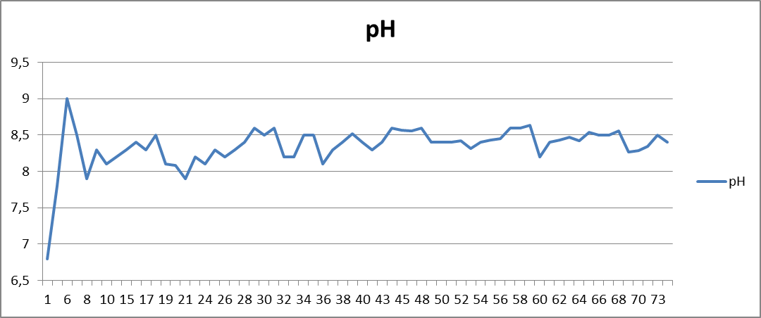

Рисунок 4 — График изменения рН по длине р. Волга в августе 2014 г.

Примечание. Наличие иллюстраций не влияет на объем текста статьи. Статьи, в которых объем иллюстраций будет равен или превысит объем текста, будут отклонены Оргкомитетом.

- Порядок публикации: статьи, не удовлетворяющие требованиям пп. 1-10, а также тексты докладов, не заслушанные на конференции, публиковаться не будут.

- Для публикации статьи в сборнике необходимо дать аннотацию (краткая характеристика статьи) и указать ключевые слова. Пример оформления аннотации и ключевых слов см. в пункте 10.

- Образец оформления статьи

УДК: 911.

АНАЛИЗ СОСТАВА ВЫБРОСОВ И СБРОСОВ ПРОМЫШЛЕННЫХ ПРЕДПРИЯТИЙ ГОРОДА РЖЕВА

Свирежев К.А., Пименов В.В.

Научный руководитель – Пожинаев Артём Кириллович

Государственный университет по землеустройству, Москва, Россия

E-mail: confguz0507@gmail.com

Аннотация: краткое изложение предмета статьи и основные содержащиеся в ней выводы.

Ключевые слова: текстовые метки, по которым можно найти статью при поиске и определить предметную область текста.

Текст статьи.

- Литература (список использованных источников и литературы, а также библиографические сноски и примечания) помещаются в конце статьи (сразу за основным текстом) после слов «Литература». Номер каждой ссылки на литературу, источник или примечание указывать в основном тексте в квадратных скобках: [2].

Литературу/источники/примечания размещать в общем списке по алфавиту, например:

Литература:
- Виды внутреннего судоходства в России в 1839 году. СПб., 1840. 257 с.
- Епифанов Г.В. Межхозяйственная кооперация и агропромышленная интеграция: Учебное пособие. 2-е изд. М., 1999. 225 с.
- Епифанов Г.В., Успенский В.А. Межхозяйственная кооперация и агропромышленная интеграция: Учебное пособие. 3-е изд. М., 2000. 227 с.
- История развития предприятия РУЭСП «Днепробугводпуть». [Электронный ресурс]. Дата размещения: 12.12.2012. URL: http://www.dneprobug.by/history.html (дата обращения: 08.01.2014).
- Коулер Р. Менеджмент в науке в Рокфеллеровском фонде: Уоррен Уивер и программа фонда по молекулярной биологии // Вопросы истории естествознания и техники. 1996. № 2. С. 48–85.
- Развитие науки в Сибири: методология, историография, источниковедение / Отв. ред. В.Л.Соскин. Новосибирск: Наука, 1986. 145 с.
- Танасийчук В.Н. Подземные дворцы // Крутые снега: Записки горного туриста / С.В.Дудке (ред.). М., 2000. С. 28–37.
- Толстой Л.Н. Собр. соч. В 10 т. Т. 5. М., 1995. 535 с.
- Koonin E. V. The Origin at 150: is a new evolutionary synthesis in sight? // Trends in Genetics. 2009. Vol. 25. № 11. P. 473–475.

Оргкомитет конференции

